**中泰简讯|集团节后召开2024年第四季度股东大会**

2024年10月8日，集团第四季度股东大会在二楼会议室顺利召开。在会议上，全体股东结合国家当前的经济发展情况、集团未来的发展规划以及个人在工作岗位上遇到的问题等方面积极发言，献言献策。

会议围绕着项目安全、团队协作、人才培养、业务开发等方面，深入剖析问题，针对性地分析探讨，凝聚共识，齐心协力为集团第四季度的工作点明重点、指明方向，打好2024年度的收官之战。

在会议上，股东们相继进行发言表态，既谈问题、剖自我，又表决心、谈想法、讲措施。大家纷纷表示将以此次会议为契机，切实把各项决策部署落到实处，以高度的责任感和使命感为集团发展贡献自己的力量。

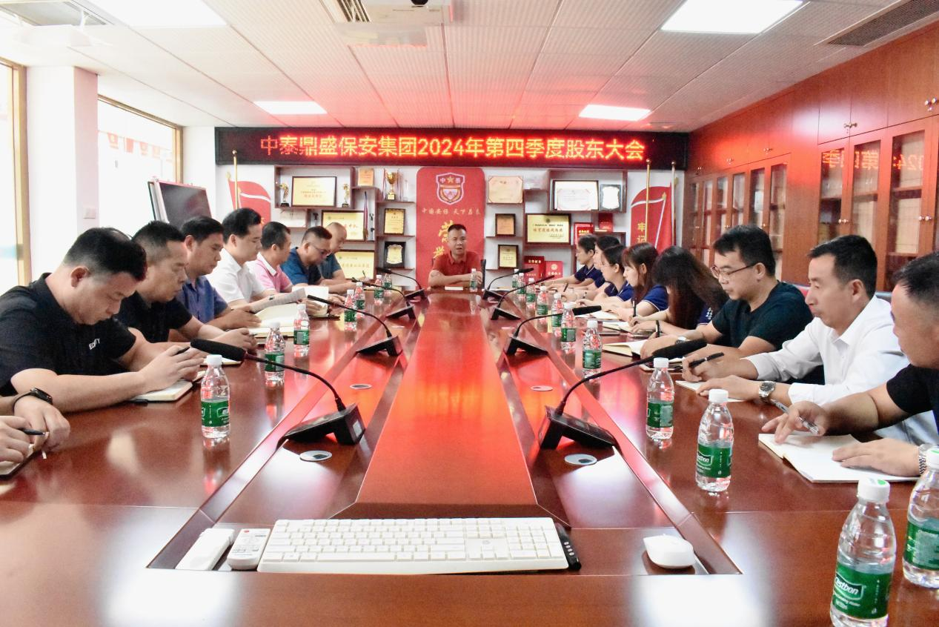

作为经营管理部的经理胡艳兵强调安全管理是企业的生命线，在安全的前提下，才能谈协作、谈开拓、谈创新、谈发展，因此任何时候都不能有丝毫的松懈和麻痹。他表示自己也将继续会把安全两字放在重中之重的位置，带领团队不断健全完善项目上的安全管理体系，加强各项目安全教育和培训，提高队员的安全意识和应急处置能力，不断优化服务质量，确保项目全年安全零事故。

而人事总监谢丽霞围绕**“知人善用”**四字提出自己的想法，她指出企业的发展需要新鲜的血液，而人才始终是企业发展的关键。大家始终需要牢记并且围绕着**“打造平台，发现人才，培养人才，使用人才，培养人才”**的主线思想，贯彻落实好集团对于基层骨干人才挖掘和培养之路的措施，将人才培养和业务开发进行结合，善用人才激励措施，做到**识别人才、了解人才、善用人才，最后达到人尽其才，**为企业提供源源不断、用之不竭的发展动力。

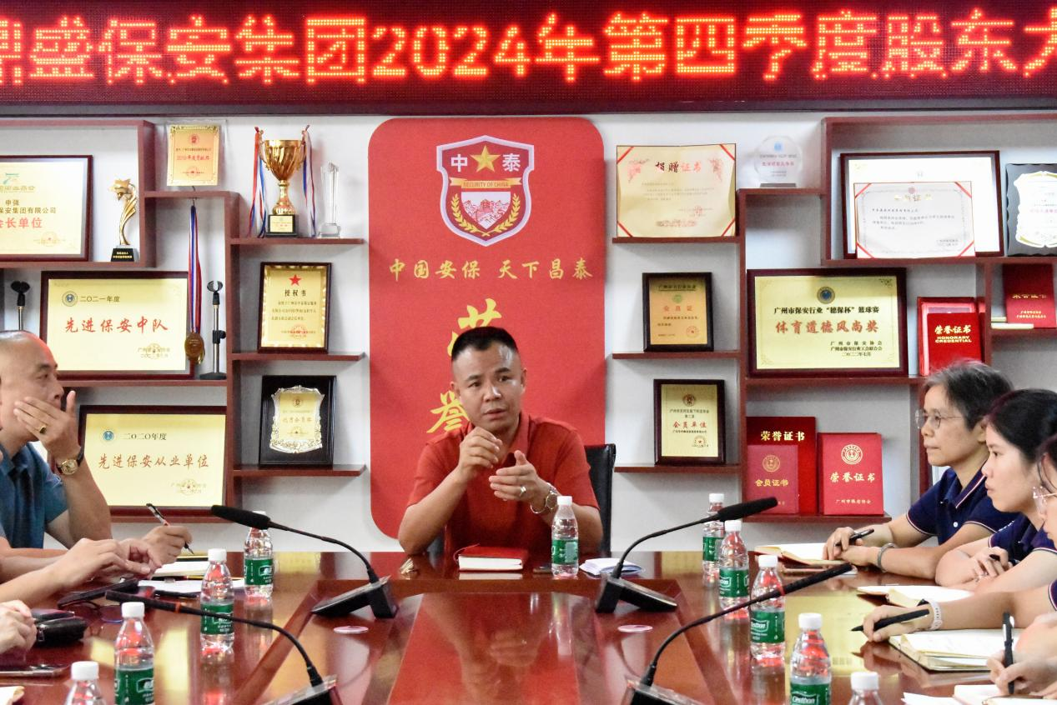

董事长申强在会议上强调：

首先，大家要立足一个**“实”**字，脚踏实地地将心沉淀在这个平台上，带着思想去干工作，带着不怕困难、敢于挑战的思维去找问题，一心一意地谋求企业发展，落实好集团的规章制度，以**实际行动**为公司发展贡献力量。

其次，大家要着眼于一个**“精”**字，各股东应当以身作则，发挥带头作用，不断学习提升精进，提升我们的工作效率和服务质量，练好基本功，夯实工作基础的同时不断创新，用以点带面的效果带动整个团队不断前行。

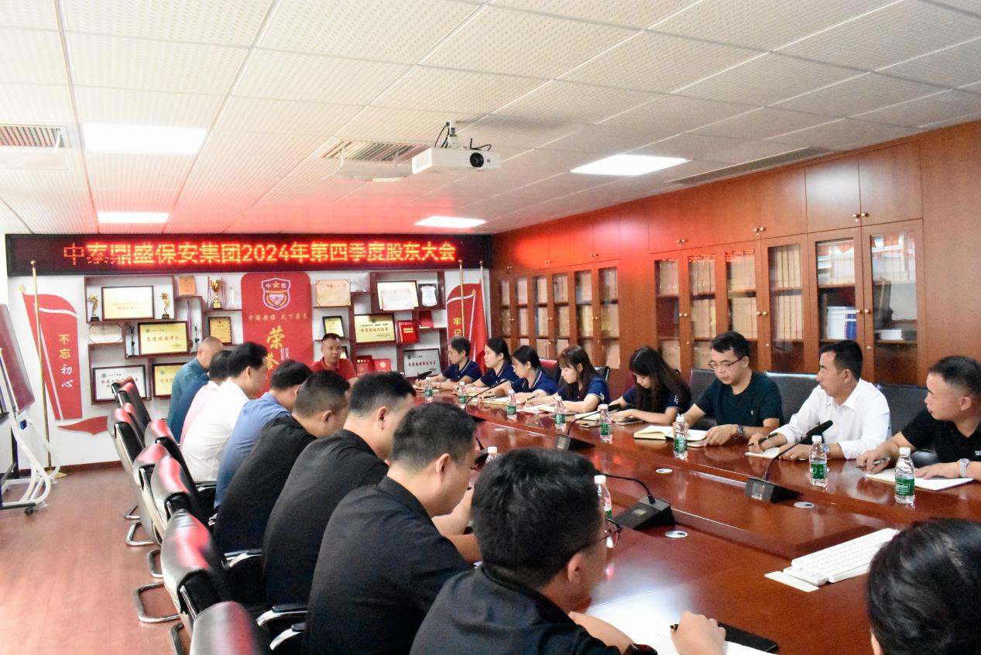

最后，在谈到集团未来发展道路时，董事长表示保安行业前景广阔、潜力无限，也是能够为人民服务、不断创造自我价值和社会价值的行业。

**他强调业务拓展需要渠道，客户沟通需要技巧，但企业发展更重要的是有能让客户信赖的口碑，是为一方平安护航的初心，是矢志不移、全心全意扎根在这个行业里和岗位上的信心和决心。**

而集团也将带领团队始终牢记使命，不忘初心，以打造好退役军人就业创业平台，帮助退伍军人和有志从事安保行业的精英实现人生价值，创造一流优质专业安保团队为发展愿景，也将紧跟时代发展步伐，将人力与技术紧密结合，提升保安企业核心竞争力和业务能力，打造更加智能、专业、高效的安保品牌，为推动社会稳定发展、国家繁荣安定贡献力量！